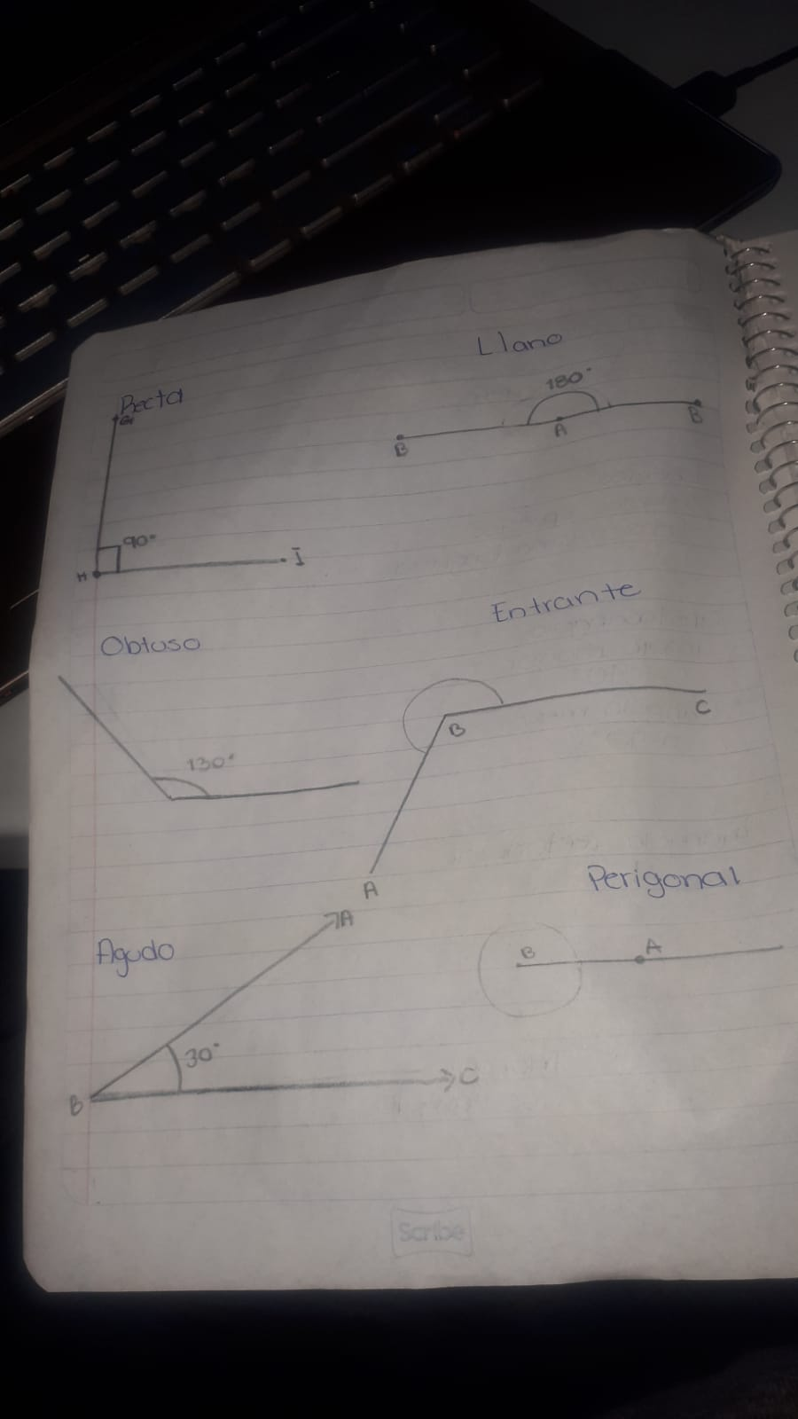
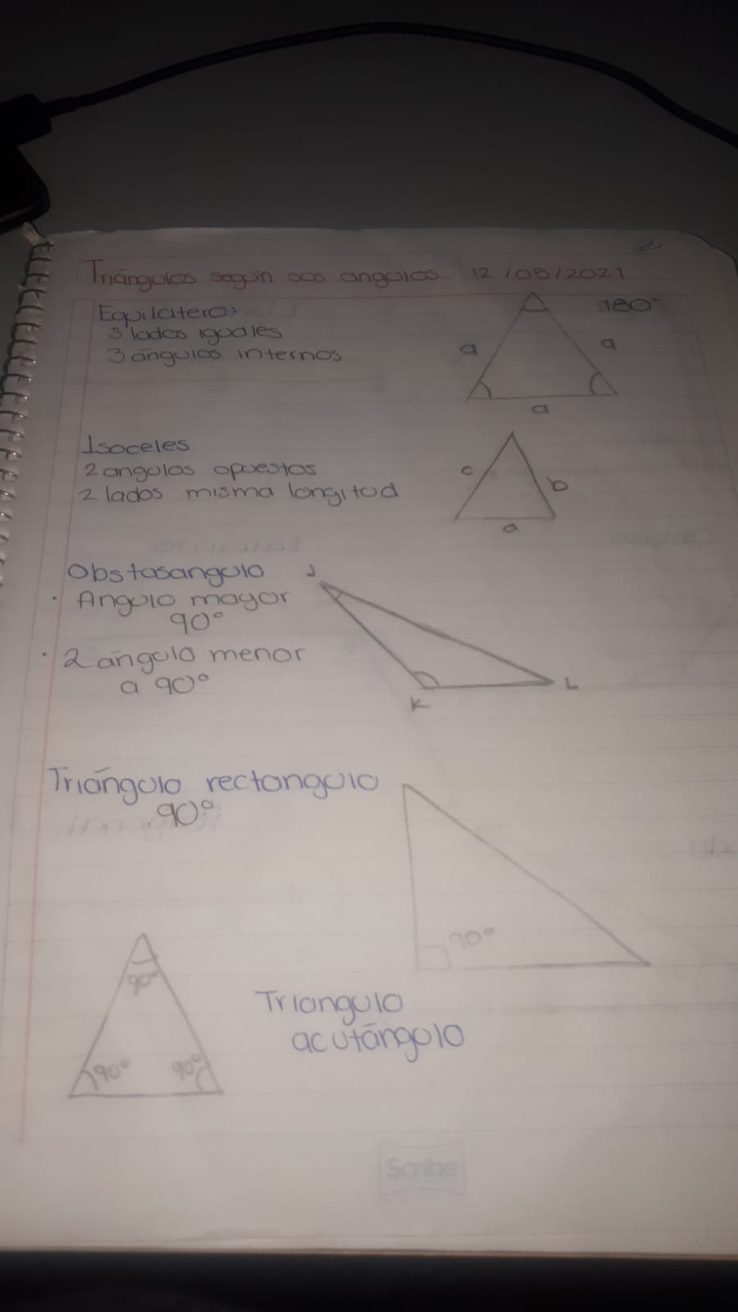
Tercia | Se puede construir | Tipo de triangulo | Construcción | Conclusión
3,3,5 |  | Isósceles. | Tiene base y lados iguales.
10,2,3 | x | No tiene forma. | Tiene diferentes medidas, causando que ningún punto se junte.
3,3,3 |  | Equilátero. | Los 3 lados son iguales.
4,2,1 | x | No forma ningún triangulo. | Cada medida es diferente.
5,4,3 |  | Escaleno. | Las medidas son casi iguales, logrando que los puntos se junten.

